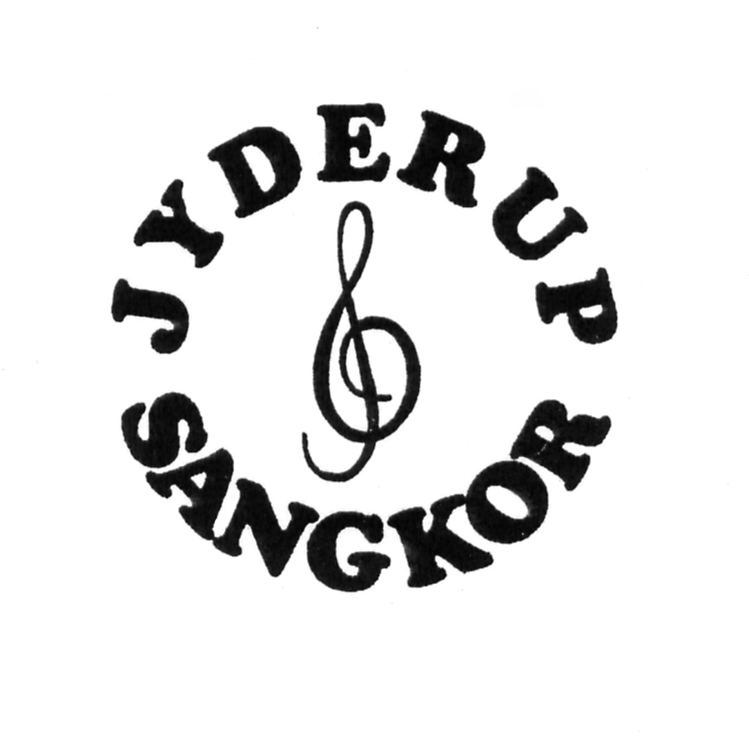 |  | Generalforsamling  i  Jyderup sangkor  I Skarridssøsalen  Onsdag d. 5. Februar 2020, kl. 19.30
 | Dagsorden:
1. | Valg af dirigent |  | .
2. | Valg af stemmetællere
3. | Valg af referent
4. | Formandens/ bestyrelsens beretning
5. | Fremlæggelse og godkendelse af årsregnskab 2019 samt budget for 2020. |  | .
6. | Fastsættelse af kontingent
7. | Indkomne forslag
8. | Valg til bestyrelsen iht. §6 i vedtægterne.  I lige år er 2 bestyrelsesmedlemmer på valg:  Joan Bjerborg, genopstiller  Marianne Søgaard, genopstiller ikke.
9. | Hvert år vælges 2 suppleanter til bestyrelsen for 1 år ad gangen.  Niels Westphael, genopstiller  Ruth Solvang, genopstiller
10. | Valg af revisor og revisorsuppleant
11. | Evt. valg/nedsættelse af udvalg (fremtidige aktiviteter)
12. | Evt.
______________
Dato

Referent:

Ordstyrer:

Formand:

Frank Buch
Formand

